Ohje tapahtumien lisäämiseen kenttäoppaaseen
Tapahtumat ja kilpailut on haettu järjestelmään GolfBoxista tai NexGolfista valmiiksi kaikille seuroille. Seurojen kannattaa ehdottomasti käydä päivittämässä avoimien kilpailujen tiedot alla olevien ohjeiden mukaisesti.Näin kilpailut tulevat näkyviin kenttäoppaan tapahtumakalenteriin ja näkyvät myös suodatetuissa hakutuloksissa oikein.
1. Valitse kilpailulistasta (kuva 1) haluamasi kilpailut laittamalla ruksi niiden kilpailuiden kohdalle joiden haluat näkyvän kenttäoppaassa.
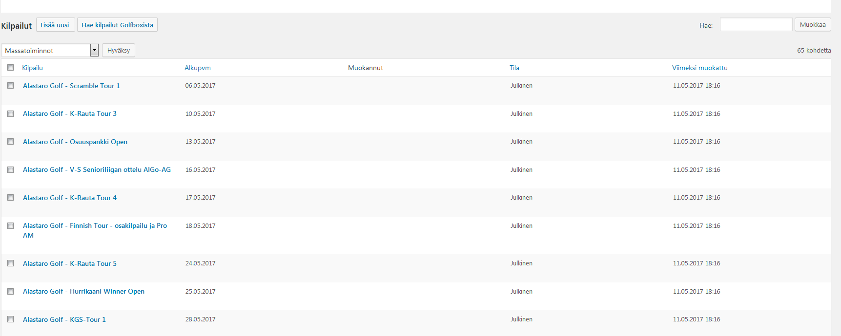
Kuva 1 - kilpailulista
2 . Valitse listauksen yläpuolella olevasta Massatoiminnot alasvetovalikosta Näytä Golfpisteen sivustolla (kuva 2)
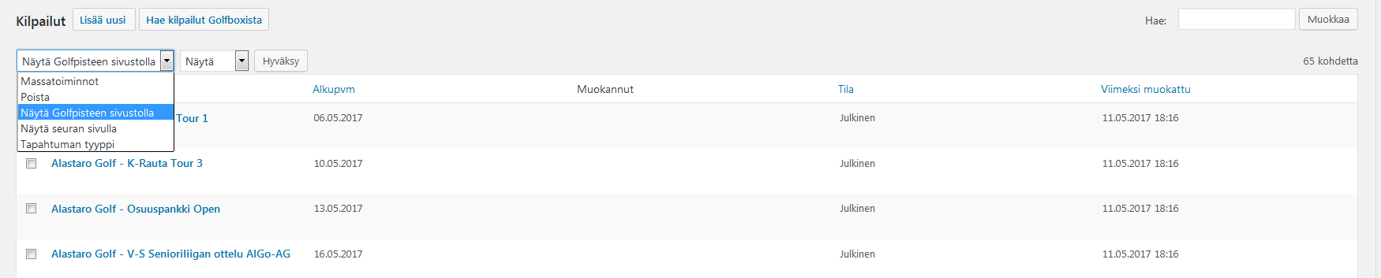
Kuva 2 - Näytä Golfpisteen sivustolla
3. Paina Hyväksy
4. Paina ”Poistu sivulta” -avautuvaan dialogi-ikkunaan (kuva 3)
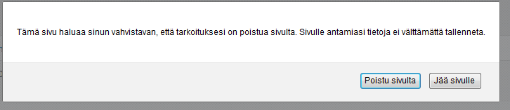
Kuva 3 - avautuva dialogi-ikkuna

Yksittäisen kilpailun muokkaaminen
- Avaa kilpailun muokkaus klikkaamalla kilpailun nimeä kilpailulistassa.
- Valitse avautuvalta Kilpailun perustiedot - sivulta (kuvat 4 ja 5) kilpailun tyyppi, pelimuoto, tasoitusrajat kilpasarja, kilparyhmät jne.

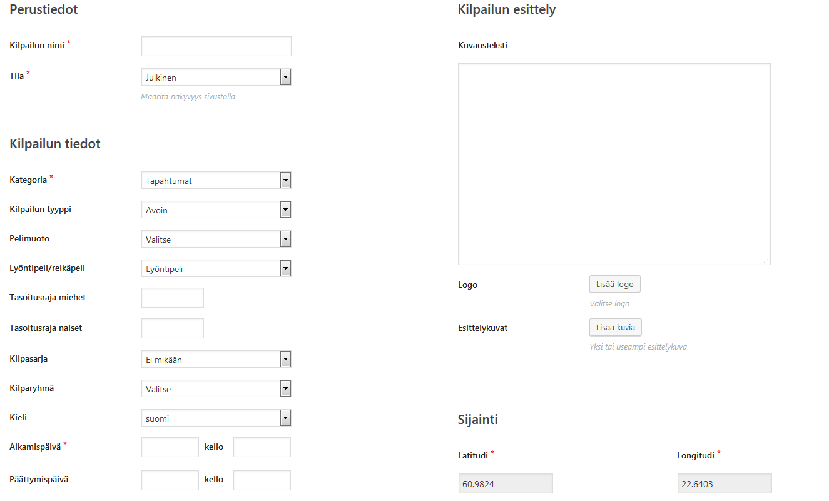
Kuva 4 - Kilpailun perustiedot

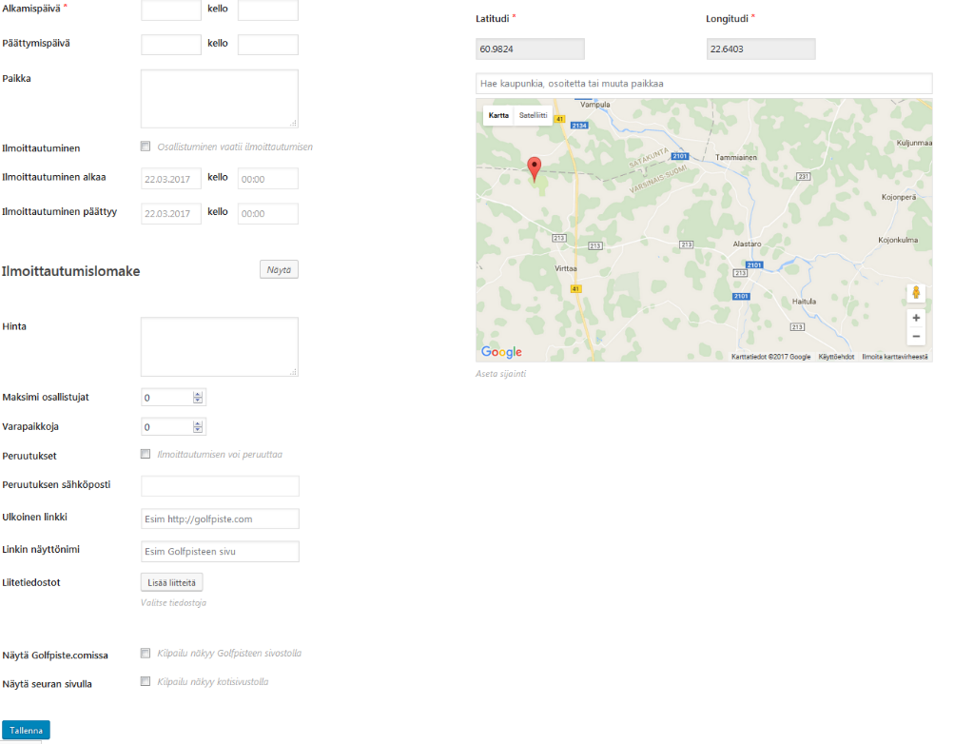
Kuva 5 - Kilpailun perustiedot
Alla on selitetty kilpailun perustiedot:
Kilpailun nimi | Tapahtuman nimi
Kuvausteksti | Lisätiedot kilpailusta
Logo | Mahdollinen kumppanin logo
Esittelykuvat | Mahdollisuus lisätä useita kuvia tapahtumaan liittyen
Sijainti | Oletussijainti on kentän sijainti. Mikäli tapahtuma on jossain muualla, anna paikan osoite sille varattuun kenttään ja pain enter
Tila | Julkinen tai yksityinen (ei näytetä)
Kategoria | Valitse kilpailulle sopiva kategoria. Tämä on tärkeää jotta tapahtuma löytyy oikeilla hakuehdoilla.
Pelimuoto | Valitse kilpailun pelimuoto listasta
Lyöntipeli/reikäpeli | Valitse kumpi pelimuoto on kyseessä
Tasoitusrajat | Aseta kilpailun tasoitusrajat naisille ja miehille
Kilparyhmä | Valitse kilparyhmä listasta
Kieli
Alku- ja loppupäivä | Mikäli kyseessä on yksipäiväinen tapahtuma, ei päättymispäivää tarvitse asettaa
Paikka | Esim. kentän nimi
Hinta | Esim. kilpailumaksu
Ulkoinen linkki | Mikäli tapahtumalla on esim. omat nettisivut, laitetaan linkki tähän
Linkin näyttönimi | Linkin teksti sivuilla, esim. ”Kiertueen omat sivut”
Liitetiedostot | Esim. kilpailukutsu
Kilpailu näkyy Golfpiste.com sivustolla | Määrittää näkyykö tapahtuma kenttäoppaan kalenterissa.
Kilpailu näkyy kotisivustolla | Määrittää näkyykö tapahtuma kenttäoppaan kalenterissa (Golfpisteen kotisivuasiakkaat)

